ЛАБОРАТОРНА РОБОТА №8.2
ВСТУП ДО ДОКУМЕНТАЦІЇ ПРОЄКТУ

1. ВИМОГИ

1.1. Розробник
- Студентка: Рудь Олександра
- Група: КН-925а
- Статус: студентка НТУ «Харківський політехнічний інститут»
- Дата розробки 09.11.2025

1.2. Загальне завдання
Розробити повноцінні звіти для лабораторної роботи «Функції», що присвячена реалізації та використанню функцій у мові програмування C, у двох форматах (з подальшою репрезентацією в PDF):
- Markdown (поточний файл README.md);
- DOC-формат, згідно з вимогами ДСТУ, з подальшим збереженням у PDF.
При цьому необхідно:
- оформити звіт відповідно до вимог кафедри;
- створити коментарі до коду в стилі Doxygen українською мовою;
- згенерувати HTML-документацію за допомогою Doxygen;
- забезпечити узгодженість між описом у звіті та фактичною реалізацією програми.

1.3. Індивідуальне завдання
Індивідуальне завдання відсутнє.
Усі приклади та реалізації відповідають загальному завданню лабораторної роботи «Функції»
.

2. ОПИС ПРОГРАМИ

2.1. Функціональне призначення
Програма демонструє використання:
- звичайних функцій (перевірка простоти числа, робота з матрицями);
- варіативної функції (робота з довільною кількістю параметрів);
- обчислення детермінанта квадратної матриці до розміру 3×3.
Основні можливості програми:
- Зчитати число з аргументів командного рядка (або використати значення за замовчуванням).
- Перевірити, чи є це число простим.
- Продемонструвати роботу варіативної функції, що рахує кількість зростаючих пар.
- Згенерувати випадкову квадратну матрицю 3×3.
- Обчислити квадрат матриці (A²).
- Обчислити детермінант вихідної матриці.
- Вивести результати у консоль.
Обмеження на застосування:
- детермінант коректно обчислюється лише для квадратних матриць розміром до 3×3;
- вхідні параметри командного рядка мають бути цілими числами;
- максимальна кількість аргументів для варіативної функції обмежена розміром внутрішнього масиву (1000 елементів).

2.2. Опис логічної структури

2.2.2. Опис основних функцій
У програмі реалізовано такі основні функції:
- bool isPrime(int number);
  - Призначення: перевіряє, чи є ціле число простим.
  - Вхідні дані:
    - number — ціле число, яке перевіряється.
  - Результат:
    - true, якщо число просте (ділиться лише на 1 і на себе);
    - false, якщо число має інші дільники або number <= 1.
- int random_int(int minimum, int maximum);
  - Призначення: генерує випадкове ціле число в діапазоні [minimum; maximum].
  - Вхідні дані:
    - minimum — нижня межа (включно);
    - maximum — верхня межа (включно).
  - Результат: випадкове ціле число в заданому діапазоні.
  - Особливості: для отримання різних послідовностей чисел використовується попередня ініціалізація генератора випадкових чисел через srand(time(NULL));.
- void printMatrix(int matrix_array[], int rows, int cols);
  - Призначення: виводить матрицю на екран у вигляді таблиці.
  - Вхідні дані:
    - matrix_array — одновимірний масив, у якому матриця збережена у форматі row-major;
    - rows — кількість рядків;
    - cols — кількість стовпців.
  - Результат: виведення елементів матриці у вигляді таблиці з табуляцією між стовпцями.
- void squareMatrix(int matrix_array[], int rows, int cols, int result[]);
  - Призначення: обчислює квадрат квадратної матриці A (тобто A²).
  - Вхідні дані:
    - matrix_array — вхідна матриця A (одновимірний масив);
    - rows — кількість рядків;
    - cols — кількість стовпців;
    - result — масив для збереження результату множення.
  - Результат: у масив result записується матриця A².
  - Обмеження: передбачено використання квадратних матриць (rows = cols).
- int countIncreasingPairs(int count, ...);
  - Призначення: варіативна функція, яка рахує кількість зростаючих пар (i, k), для яких array[i] < array[k] при i < k.
  - Вхідні дані:
    - count — кількість подальших цілих аргументів;
    - ... — змінна кількість цілих чисел.
  - Результат: ціле число — кількість зростаючих пар.
  - Особливості: усі аргументи зчитуються у локальний масив array_count, після чого перебираються всі можливі пари.
- int get_determinant(int matrix[], int rows, int cols);
  - Призначення: обчислює детермінант квадратної матриці розміром до 3×3.
  - Вхідні дані:
    - matrix — одновимірний масив елементів матриці;
    - rows — кількість рядків;
    - cols — кількість стовпців.
  - Результат: значення детермінанта.
  - Особливості:
    - для 1×1 детермінант дорівнює єдиному елементу;
    - для 2×2 використовується формула ad - bc;
    - для 3×3 використовується формула Саррюса;
    - якщо матриця не квадратна або її розмір більший за 3×3 — повертається 0.
- int main(int argc, char* argv[]);
  - Призначення: точка входу в програму, демонструє послідовний виклик усіх описаних вище функцій.
  - Основні дії:
    - зчитування числа з аргументів командного рядка (або використання значення 6 за замовчуванням);
    - перевірка числа на простоту з використанням isPrime;
    - демонстрація роботи варіативної функції countIncreasingPairs;
    - створення та заповнення випадковими значеннями квадратної матриці 3×3;
    - обчислення A² за допомогою squareMatrix;
    - виведення вихідної та квадратної матриць;
    - обчислення детермінанта вихідної матриці через get_determinant.

2.2.3. Структура даних
У програмі використовуються такі основні структури даних:
- Двовимірний масив int matrix[n][n]; — для зручного заповнення матриці випадковими числами.
- Одновимірні масиви matrix_array[n * n] та result[n * n] — для зберігання вихідної матриці та результату множення у форматі row-major.
- Одновимірний масив array_count[1000]; у функції countIncreasingPairs для тимчасового збереження аргументів варіативної функції.

2.3. Важливі фрагменти програми:
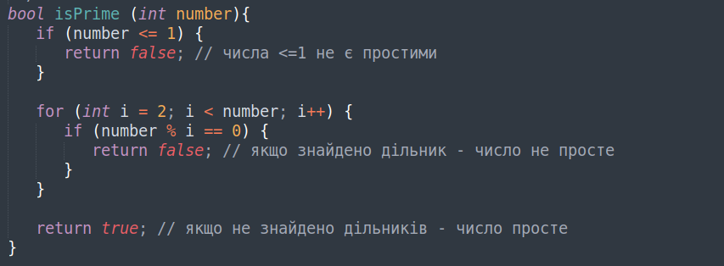
Рис. 1. Перевірка числа на простоту
Опис: функція послідовно перевіряє всі можливі дільники числа від 2 до number - 1. Якщо знайдено хоча б один дільник без остачі — число не є простим.
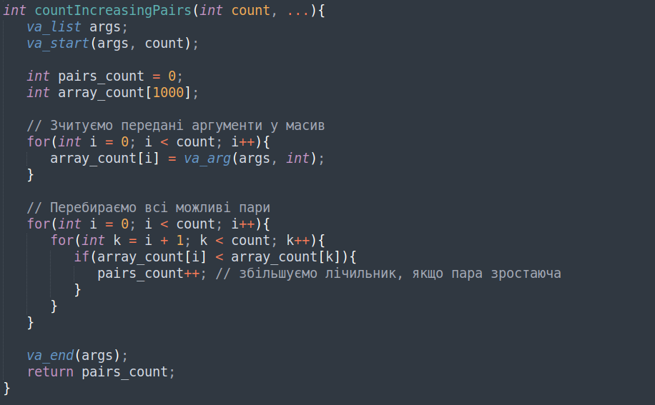
Рис 2. Варіативна функція для підрахунку зростаючих пар

Опис: значення переданих аргументів зберігаються у масиві array_count. Далі перебираються всі пари i < k, де порівнюються відповідні елементи. Якщо array_count[i] < array_count[k], лічильник зростаючих пар збільшується на одиницю.
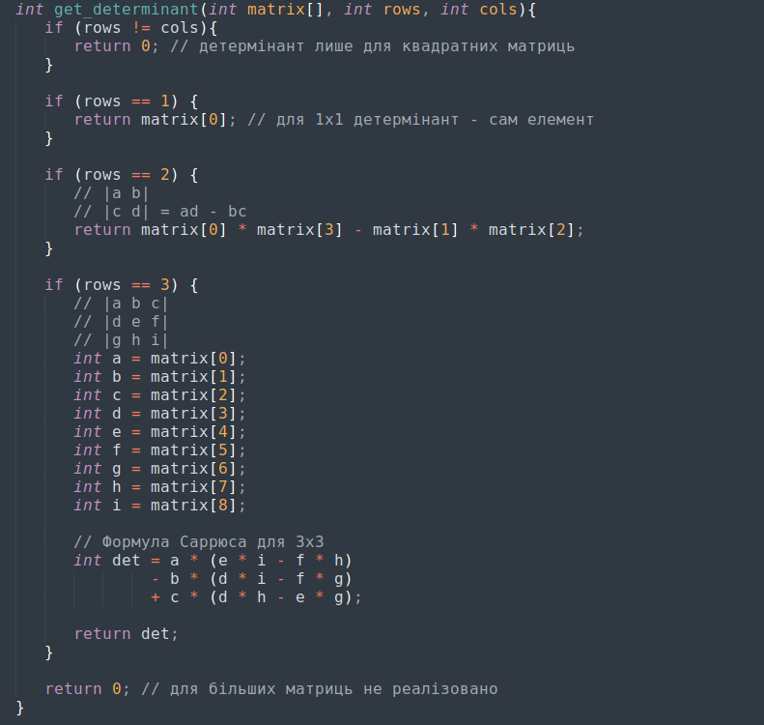
Рис 3. Обчислення детермінанта 3×3
Опис: для матриці 3×3 використовується класична формула Саррюса. Для розмірностей, більших за 3×3, функція повертає 0, що є обмеженням реалізації.

3. ВАРІАНТИ ВИКОРИСТАННЯ

3.1. Опис взаємодії з програмою
Програма запускається з командного рядка. Користувач може:
- не передавати додаткових аргументів — тоді за замовчуванням буде використано число 6;
- передати одне ціле число як аргумент — воно буде використано для перевірки на простоту.
Хід роботи програми:
- Зчитується число з аргументів argv або встановлюється значення 6.
- Це число перевіряється на простоту за допомогою функції isPrime.
- Результат перевірки виводиться на екран у вигляді повідомлення:
  - X is prime або
  - X is not prime.
- Демонструється робота варіативної функції countIncreasingPairs на фіксованому наборі аргументів (у коді — 5, 5, 4, 3, 2, 1).
- Генерується випадкова квадратна матриця розміром 3×3 з елементами у діапазоні від 0 до 100.
- Матриця копіюється у одновимірний масив та множиться сама на себе (squareMatrix).
- На екран виводяться:
  - вихідна матриця (source matrix);
  - квадрат матриці (squared matrix).
- Обчислюється та виводиться детермінант вихідної матриці.
3.2. Приклад запуску програми
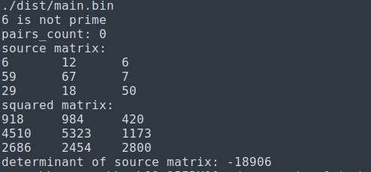

4. ВИСНОВКИ
У ході виконання лабораторної роботи № 8.2 «Вступ до документації проєкту» було:
- реалізовано програму мовою С, яка демонструє роботу з функціями, у тому числі варіативними;
- виконано перевірку числа на простоту, підрахунок зростаючих пар у послідовності, операції над квадратною матрицею 3×3 та обчислення її детермінанта;
- продемонстровано використання генератора випадкових чисел rand() та його ініціалізації через srand(time(NULL));
- закріплено навички роботи з масивами, матрицями, циклами та умовними операторами;
- опрацьовано вимоги до оформлення звітів у форматах doc (згідно ДСТУ), Markdown та їх подальшої PDF-репрезентації;
- сформовано структуру звіту з розділами «Вимоги», «Опис програми», «Варіанти використання», «Висновки».
Мета лабораторної роботи досягнута: програма функціонує коректно, а звіт оформлений відповідно до поставлених вимог щодо структури та змісту документації проєкту.

